27.08.2024

**Comunicat de presă**

**privind controalele efectuate de către inspectorii DSVSA Dâmbovița**

**în târgurile săptămânale și anuale de pe raza județului Dâmbovița**

În contextul epidemiologic european și național privind confirmarea Pesta Micilor Rumegătoare (PMR) în România, boală virală gravă, care nu afectează omul, dar afectează rumegătoarele mici, respectiv ovinele și caprinele, inspectorii DSVSA Dâmbovița au efectuat controale oficiale în târgurile săptămânale organizate pe raza mai multor unități administrativ – teritoriale pentru depistarea persoanelor/operatorilor care comercializează ilegal produse și subproduse de origine animală, animale vii, etc.

În urma controalelor efectuate s-au identificate persoane fizice și operatori economici care comercializau produse de origine animală cu încălcarea legislației sanitare veterinare în vigoare, după cum urmează:

- neîntreținerea spațiilor, echipamentelor, ustensilelor în condiții corespunzătoare de igienă;

- depozitarea și manipularea produselor alimentare în condiții necorespunzătoare care pot determina contaminarea acestora, în aer liber, la temperaturi ridicate, fără echipamente frigorifice, direct pe drumul public;

- etichetarea necorespunzătoare a produselor alimentare de origine animală și non animală, lipsa documentelor de proveniență, încălcarea normelor sanitare privind demonstrarea trasabilității;

- comercializarea produselor alimentare, fără respectarea condițiilor de igienă sau în spații neaprobate sanitar veterinar.

Ca urmare a deficiențelor și neregulilor constatate s-au aplicat un număr 8 sancțiuni contravenționale în valoare totală de 30.400 de lei, în conformitate cu H.G. nr. 984/2005, cu modificările și completările ulterioare. Totodată,s-a dispus retragerea de la comercializare, și neutralizarea cantității de 85 kg produse de origine animală (pastramă oaie).

Este interzisă comercializarea produselor de origine animală și nonanimală în afara locurilor înregistrate sanitar - veterinar, în spații improvizate fără condiții de igienă, manipulate și depozitate la temperaturi necorespunzătoare ce pot avea ca efect apariția toxiinfecțiilor alimentare la consumatori.

Pentru a împiedica răspândirea PMR pe teritoriul țării noastre, DSVSA Dâmbovița solicită sprijinul fermierilor din sectorul ovine și caprine şi al cetățenilor în aplicarea măsurilor de biosecuritate, anunțarea imediată a serviciilor veterinare despre suspiciunile la animale şi la respectarea tuturor măsurilor dispuse de autoritățile publice locale.

DSVSA Dâmbovița în perioada următoare va intensifica controalele oficiale în târgurile săptămânale și anuale ca măsură de prevenție în combaterea Pestei Micilor Rumegătoare și pentru prevenirea apariție toxiinfecțiilor alimentare.

Direcția Sanitară Veterinară și pentru Siguranța Alimentelor Dâmbovița pune la dispoziția celor interesați numărul de telefon 0372 737 818, unde se pot face sesizări sau se pot obține informații referitoare la diferite aspecte din domeniul sanitar - veterinar si pentru siguranta alimentelor.

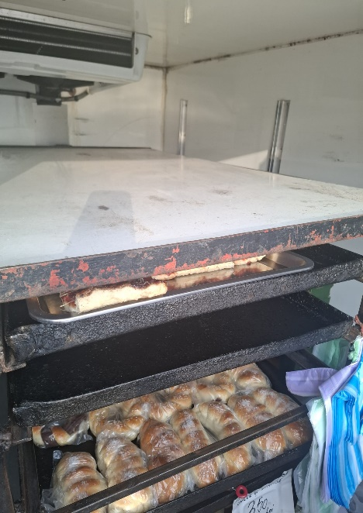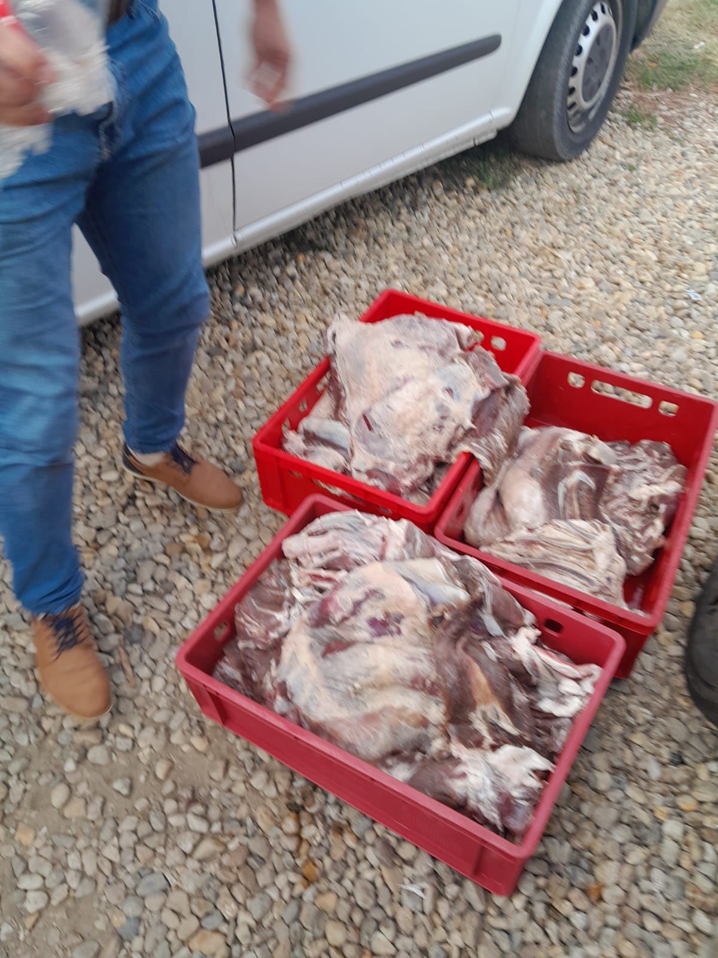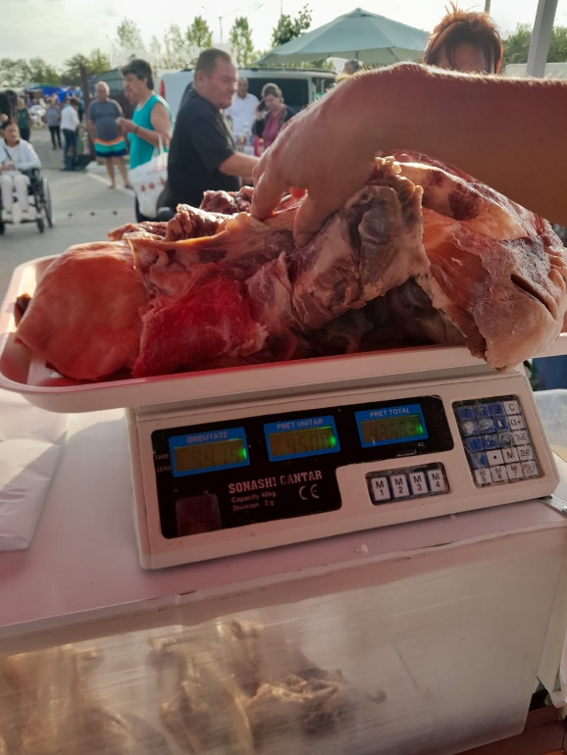

Director executiv,

Dr. Tolea Sandu Marius